Activité.
Soient les fonctions F et G définies sur [0 ; 6] par :
F(x) = - x² + x
G(x) = - x² + 2 x

- Calculer les dérivées F ‘ (x) et de G ‘ (x).

- Résoudre F ‘ (x) = 0 et de G ‘ (x) = 0.

- Compléter le tableau de variation de F et G.

x |  |  | x
F ’(x) |  |  | G ‘ (x)
F |  |  | G

- Tracer P_{F} et P_{G} les paraboles représentant F et G.
-1
0
1
2
3
4
5
6
7
-1
1
2
3
4
5

- Colorier l’aire comprise entre les deux paraboles sur l’intervalle [0 ; 6]
- Calculer

- Calculer

- En déduire, après l’avoir coloriée, l’aire comprise entre les deux paraboles P_{F} et P_{G} .

Remarque :
permet de calculer l’aire comprise entre la courbe représentative de F et l’axe des abscisses sur l’intervalle [0 ; 6]. Attention, si la fonction est négative, l’intégrale aussi est négative alors qu’une aire est toujours positive.

Exemples :
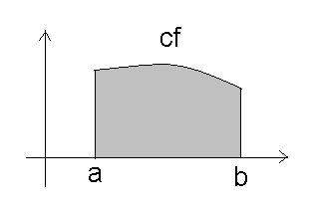 | 